Дистанційне навчання учнів 5-11 класів Лікарського НВК
Миколаївської сільської ради Сумського району
з фізичної культури на період
з 21 квітня по 24 квітня 2020 року (орієнтовно)

Шановні учні та батьки!
З метою попередження дитячого травматизму, будь ласка, зверніть увагу на техніку безпеки під час проведення фізичних вправ. Більша частина завдань мають теоретичний характер, тому самостійно організовуйте свою рухову активність протягом дня. Не забувайте, що активний рух – запорука здоров’я людини!

ОЛІМПІЙЦІ СУМЩИНИ

30 спортсменів з Сумщини взяли участь у 17 Олімпіадах (у тому числі в 12 — літніх).
14 із них вибороли 22 медалі (12 — золотих, 5 — срібних та 6 бронзових).
Більшість (17) — це медалі на Літніх Олімпійських іграх.
Найуспішнішим став 1968 рік — 5 медалей .
Рекордсменом став Голубничий Володимир Степанович. Він брав участь у п'яти Олімпіадах, на чотирьох із них виборов медалі. У тому числі дві золоті.
Перший, хто взяв участь і виборов медалі став легкоатлет
Куц Володимир Петрович. Він завоював дві золоті медалі в уже далекому 1956 році.
Наймолодший учасник — велогонщик Кириченко Олександр Олександрович, який у віці 20 років 11 місяців виграв золоту медаль в Літніх Олімпійських іграх 1988 року.
У віці 21,5 роки виступали біатлоністка Яковлєва Оксана Миколаївна (в 2002 році) та легкоатлет Бутрим Віталій Миколайович (у 2012 році).
Найстаршим призером став легкоатлет Івченко Євген Михайлович. Він у віці 42 роки 1 місяць виграв бронзову медаль на Літніх Олімпійських іграх 1980 року.
У віці 40 років також брав участь в Олімпіаді 1976 рокуГолубничий Володимир Степанович.
Відтоді представники Сумщини не виступали на Олімпіадах лише в 1984, 1992, 2004 та 2008 роках.
На Зимових Олімпіадах почали виступати в 1994 році, авиборювати медалі з 1998 року. Найбільше медалей (2 золоті та 1 бронзова) було завойовано в 2014 році. З 12 спортсменів, що виступали на зимових олімпіадах, чемпіонами або призерами стали лише 4 біатлоністи.
На XXXI Олімпійських Іграх 2016 року, що проходили в Ріо-де-Жанейро, у складі української національної збірної виступали троє спортсменів Сумщини. Це вихованці спеціалізованої дитячо-юнацької спортивної школи олімпійського резерву Володимира Голубничого з легкої атлетики: Віталій Бутрим (біг на 400 метрів), Інна Кашина (спортивна ходьба на 20 км) таОксана Шкурат (біг на 100 м із бар'єрами) Також брали участь уродженці та вихованці Сумщини — Ірина Новожилова та Ганна Плотіцина.
Літні Олімпійські ігри
ДВОРАЗОВІ ЧЕМПІОНИ

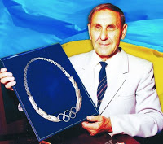Голубничий Володимир Степанович 2 червня 1936, Суми спортивна ходьба
золота медаль Літні Олімпійські ігри1960 року
золота медаль Літні Олімпійські ігри1968 року
срібна медаль Літні Олімпійські ігри1972 року
бронзова медаль Літні Олімпійські ігри1964 року
Учасник Літніх Олімпійських ігор 1976 року.

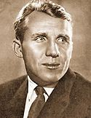Куц Володимир Петрович 7 лютого 1927, Олексине, Тростянецький район (Сумська область) — 16 серпня 1975 легка атлетика-стаєр
золота медаль у бігу на 5 та 10 км Літні Олімпійські ігри 1956 року
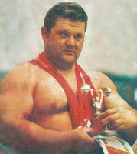
Жаботинський Леонід Іванович 28 січня 1938, Краснопілля — 14 січня 2016
важка атлетика
золота медаль Олімпійські ігри 1964 року
золота медаль Олімпійські ігри 1968 року
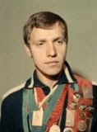
Шапаренко Олександр Максимович 16 лютого 1946, Степанівка веслування на байдарках і каное золота медаль Літні Олімпійські ігри 1968 року
золота медаль Олімпійські ігри 1972 року
срібна медаль Літні Олімпійські ігри 1968 року
ЧЕМПІОНИ
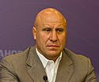
Маміашвілі Михайло Геразійович 21 листопада 1963, Конотоп борець греко-римського стилю
золота медаль Літні Олімпійські ігри 1988 року
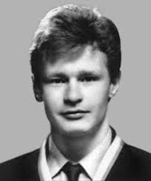
Кириченко Олександр Олександрович
13 серпня 1967, Суми велогонщик
золота медаль Літні Олімпійські ігри 1988 року
ПРИЗЕРИ

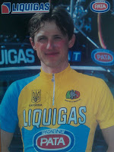
Феденко Олександр Олександрович 20 грудня 1970, Суми велоспорт

срібна медаль Літні Олімпійські ігри 2000 року

Учасник Літніх Олімпійських ігор 1996 року в Атланті (США).
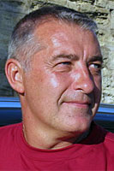
Сорокалєт Олександр Дмитрович 27 березня 1959, Шостка волейбол срібна медаль Літні Олімпійські ігри 1988 року.
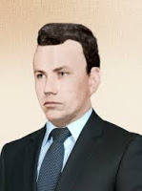
Смага Микола Якович 22 серпня 1938, Боброве (Лебединський район) — 28 березня 1981
спортивна ходьба на дистанції 20 км.
бронзова медаль Літні Олімпійські ігри 1968 рок
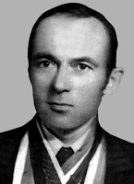
Івченко Євген Михайлович 26 червня 1938, Іскрисківщина, Білопільський район — 2 липня 1999 легкоатлет бронзова медаль Літні Олімпійські ігри 1980 року
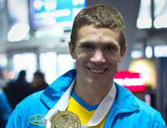
Тара́с Олекса́ндрович Шелестю́к (30 листопада 1985, Макіївка, Донецька область) боксер.
бронзова медаль ігор у Лондоні (2012)
УЧАСНИКИ
Шелест Олексій Петрович Літні Олімпійські ігри 2008 року
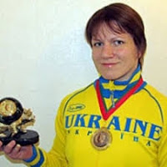
Бурмістрова Катерина Володимирівна 20 листопада 1979, Суми вільнаборотьба
Літні Олімпійські ігри 2012 року.
Бутрим Віталій Миколайович 10 січня 1991, с. Боромля, Тростянецький район легка атлетика — біг на 400 м.
Літні Олімпійські ігри 2012 та Літні Олімпійські ігри 2016 рр.
Кащеєва Вікторія Валеріївна 7 травня 1989
легка атлетика Літні Олімпійські ігри 2012
Кашина Інна Олександрівна 27 вересня 1991, Суми легка атлетика, спортивна ходьба Літні Олімпійські ігри 2016
Шкурат Оксана Юріївна 30 липня 1993, Суми легка атлетика, біг із бар'єрами Літні Олімпійські ігри 2016
Зимові Олімпійські ігри
ЧЕМПІОНИ

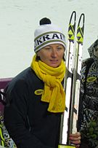
Семеренко Віта Олександрівна 18 січня 1986, смт Краснопілля біатлон
золота медаль (естафета) Зимові Олімпійські ігри 2014 року,
бронзова медаль (спринт) Зимові Олімпійські ігри 2014 року в Сочі
Учасниця Зимових Олімпійських ігор 2010 та Зимових Олімпійських ігор 2018 років.
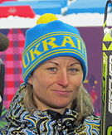
Семеренко Валентина Олександрівна 18 січня 1986, смт Краснопілля біатлон
золота медаль (естафета) Зимові Олімпійські ігри 2014 року в Сочі
Учасниця Зимових Олімпійських ігор 2006, 2010 та 2018 років
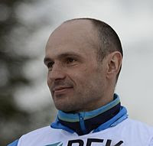Віталій Володимирович Лук'яненко(нар. 15 травня 1978, Суми, Українська РСР) — український лижник, біатлоніст.
Чемпіон зимових Паралімпійських ігор 2010 року у Ванкувері,
дворазовий чемпіон зимової Паралімпіади 2014 у Сочі та Паралімпіади 2018 у Пхьончхані.
ПРИЗЕРИ
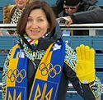
Петрова Олена Юріївна 24 вересня 1972 біатлон срібна медаль Зимові Олімпійські ігри 1998 року
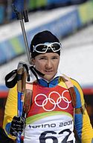
Вайгіна-Єфремова Лілія Миколаївна 15 квітня 1977 біатлон
бронзова медаль Олімпійські ігри 2006 року[
УЧАСНИКИ
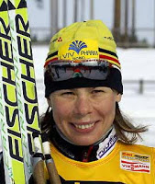
Зубрилова Олена Миколаївна 25 лютого 1973, Шостка біатлон
Зимові Олімпійські ігри 1998 року,
Зимові Олімпійські ігри 2002 року,
Зимові Олімпійські ігри 2006 року
Лисенко Руслан Юрійович 18 травня 1976, Великі Будки, Недригайлівський район біатлон Зимові Олімпійські ігри 1998 року,Зимові Олімпійські ігри 2002 року, Зимові Олімпійські ігри 2006 року
Біланенко Олександр Вікторович 8 січня 1978, Суми біатлон
Зимові Олімпійські ігри 2002 року, Зимові Олімпійські ігри 2006 року, Зимові Олімпійські ігри 2010 року.
Могиленко Віталій Вікторович 5 липня 1965, Суми біатлон Зимові Олімпійські ігри 1994 року.
Ушкаленко Олександр Анатолійович 2 серпня 1964, Угроїди, Краснопільський район лижні перегони Зимові Олімпійські ігри 1998 року
Дериземля Андрій Васильович 18 серпня 1977, Миколаївка (Білопільський район) біатлон Зимові Олімпійські ігри 2002 року.

Яковлєва Оксана Миколаївна 6 жовтня 1980 біатлон Зимові Олімпійські ігри 2002 року
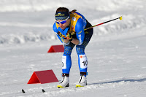
Антипенко Тетяна Миколаївна 24 вересня 1981, Угроїди (Краснопільського району) лижні перегони Зимові Олімпійські ігри2006, 2010, 2014 та 2018 років
Седнєв Сергій Анатолійович 19 грудня 1983, Глухів біатлон Зимові Олімпійські ігри 2010 року
Анцибор Марина Миколаївна 10 жовтня 1987, Конотоп Лижні перегони Зимові Олімпійські ігри 2018 року
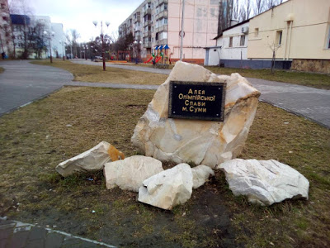

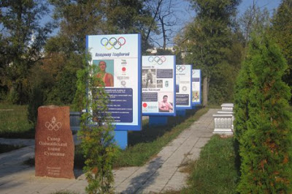

5 -6  класи |  | Опрацювати інформацію про «Олімпійці Сумщини»
Виконати руханки за посиланням:
https://www.youtube.com/playlist?list=PLUbeR5ILeI-Nw4LJaGHziOHc47gksTig4

Виконати вправи для хребта за посиланням:
https://www.youtube.com/watch?v=yGH6UbtUoC0

7 -9  класи |  | Опрацювати інформацію про «Олімпійці Сумщини»
Виконати комплекс фізичних вправ за посиланням:
https://www.youtube.com/watch?v=egNxOOdcmGE

Ознайомитись з технікою виконання стрибка у довжину з розбігу за посиланням:
https://www.youtube.com/watch?v=M0xzmTMQw_4

10 -11  класи |  | Опрацювати інформацію про «Олімпійці Сумщини»
Виконати вправи для розвитку сили за посиланням:
https://www.youtube.com/watch?v=-lxS5ogKMJY
Переглянути та виконати комплекс загально розвиваючих вправ на місці за посиланням:
https://www.youtube.com/watch?v=twEBhqvVwUU

